MOÇÃO Nº92/2021

Manifesta apelo para as operadoras de telefonia e internet, CLARO, TIM, OI, VIVO e NET e a CPFL para que não deixem expostos os fios após manutenção de postes da CPFL na rua João Batista Rodrigues no Jardim Boa Esperança como em todo âmbito do município de Santa Bárbara d’ Oeste.

Senhor Presidente,

Senhores Vereadores,

CONSIDERANDO que relatos dos moradores locais que se torna muito perigoso quando a fiação após o reparo fica baixa podendo causar acidentes e Curtos-circutos;

CONSIDERANDO que segundo os motoristas arrastam os fios despercebidos que ficam nas vias;

CONSIDERANDO que a CPFL assim como também as operadores de telefone e internet devem-se comunicar uma com a outra, para que após o serviço de ambas, a outra possa fazer a parte dela referindo-se ao reparo dos fios;

Ante o exposto e nos termos do Capítulo IV do Título V do Regimento Interno desta Casa de Leis, a **CÂMARA MUNICIPAL DE SANTA BÁRBARA D’OESTE**, **ESTADO DE SÃO PAULO**, apela para as operadoras de telefonia e internet e CPFL (Companhia de Força e Luz) para que após troca de postes ou quaisquer manutenção na rede elétrica ou fios das operadoras não deixem os mesmos a exposição de risco.

MOÇÃO Nº92/2021 – pág 02

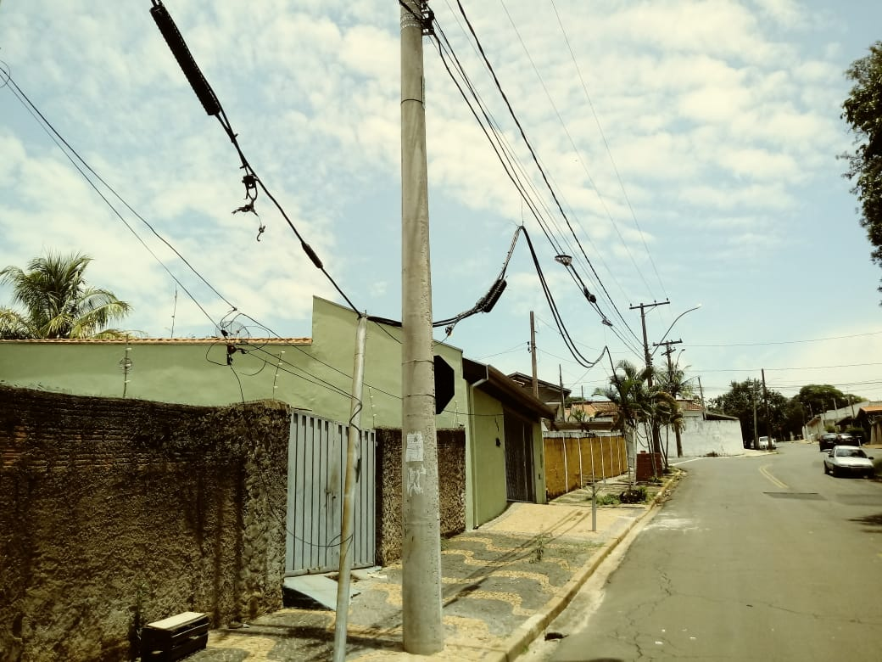

Anexo 001

Plenário “Dr. Tancredo Neves”, em 04 de Fevereiro de 2021.

**Nilson Araújo Radialista**

Vereador (PSD)